REQUERIMENTO N.º /2025

Excelentíssimo Senhor Presidente da Câmara Municipal de Barra do Piraí,

O Vereador Pedro Fernando de Souza Alves, que a este subscreve, após tramitação regimental (art. 123, § 3º, VII, do RICMBP), requer seja encaminhado a Excelentíssima Senhora Prefeita de Barra do Piraí, o presente requerimento com vistas à consecução da função fiscalizatória, inerente ao Poder Legislativo, sendo necessário que o Executivo Municipal esclareça a este Edil, em especial, o porque do sistema de monitoramento através de câmeras, não está funcionando adequadamente, no interior do 10º Batalhão da Policia Militar, vez que estivemos em visitação ao referido local, e observamos uma carência muito grande de funcionários realizando o sistema de monitoramento, e o pior, constatamos que as filmagens estão sendo realizadas, porem não gravadas, o que coloca em risco toda segurança da nossa população.
Ressaltamos que o sistema de monitoramento através de câmeras é importantíssimo, pois aumenta a segurança, reduz custos, melhora o controle e a comunicação, além de fornecer evidências em caso de incidentes, previne crimes, controle de acesso, além de acesso remoto.
Pergunta-se:
- Por que o local não está funcionando adequadamente ? O que leva as câmeras realizar as filmagens e não fazer as devidas gravações de imagens? Quando retornará a normalidade?

- Por que se tem poucos funcionários trabalhando no local ?

- Tomamos conhecimento que a Empresa que prestava serviço no local, realizou a retirada do servidor o qual armazenava informações precisas , isso procede ? Se Positivo , qual medida a PMBP está tomando para se resolver tal episódio ?

- Recentemente foi nomeado um novo secretario de Ordem Pública, e desta feita, é bem sabido, que o sistema de monitoramento é de responsabilidade do mesmo, e indagamos ao ilustre se há pretensão de se retirar do interior do 10º Batalhão da Policia Militar o QG do sistema de monitoramento de câmeras, para outro local fora daquela jurisdição ? E também que informe se tem a pretensão de fazer a junção de outros setores a se integrarem ao sistema de monitoramento?

Tal requerimento se faz necessário por entendermos por segurança pública contribui para a segurança da cidade e soluciona demandas registradas, além de permitir a comunicação de boas praticas e experiências entre programas e projetos, sendo que desta maneira é possível automatizar tarefas operacionais e focar a equipe em outras atividades, evitando desperdício de tempo e diminuindo custos, pois o trabalho para impedir que os problemas surjam é menor do que o trabalho para reparar o problema que pode ser critico.
Temos como lema que “Segurança seja a chave para voltar para casa em paz”

Por esta razão, nós, legisladores investidos desta função típica, solicitamos, com a máxima urgência e celeridade, seja-nos respondido os questionamentos e disponibilizado, por fotocópia física ou digitalizada, toda documentação comprobatória pertinente, ressaltando-se que os documentos solicitados não constam no Portal da Transparência no sítio eletrônico da Prefeitura Municipal de Barra do Piraí .
Contando com o estrito cumprimento da Lei, em nome da Ordem Democrática, colocamo-nos à disposição nesta Casa de Leis e reitero elevados protestos de estima e consideração.

Sala Barão do Rio Bonito, 05 de maio de 2025.

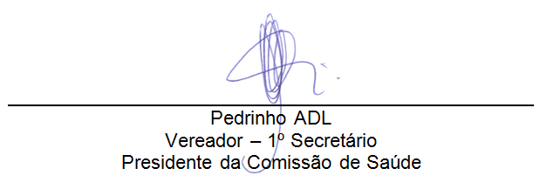

Justificativa
A fiscalização dos atos e gastos do Poder Executivo é função típica, constitucionalmente atribuída aos integrantes do Poder Legislativo, como preceitua o Princípio dos Freios e Contrapesos, segundo o qual, cada um dos Poderes da República, em nome do interesse público, fiscaliza e supervisiona o outro Poder da República.

